**Стандарты и порядки оказания медицинской помощи, клинические рекомендации**

Ссылки на официальный интернет-портал правовой информации и рубрикатор Минздрава для ознакомления

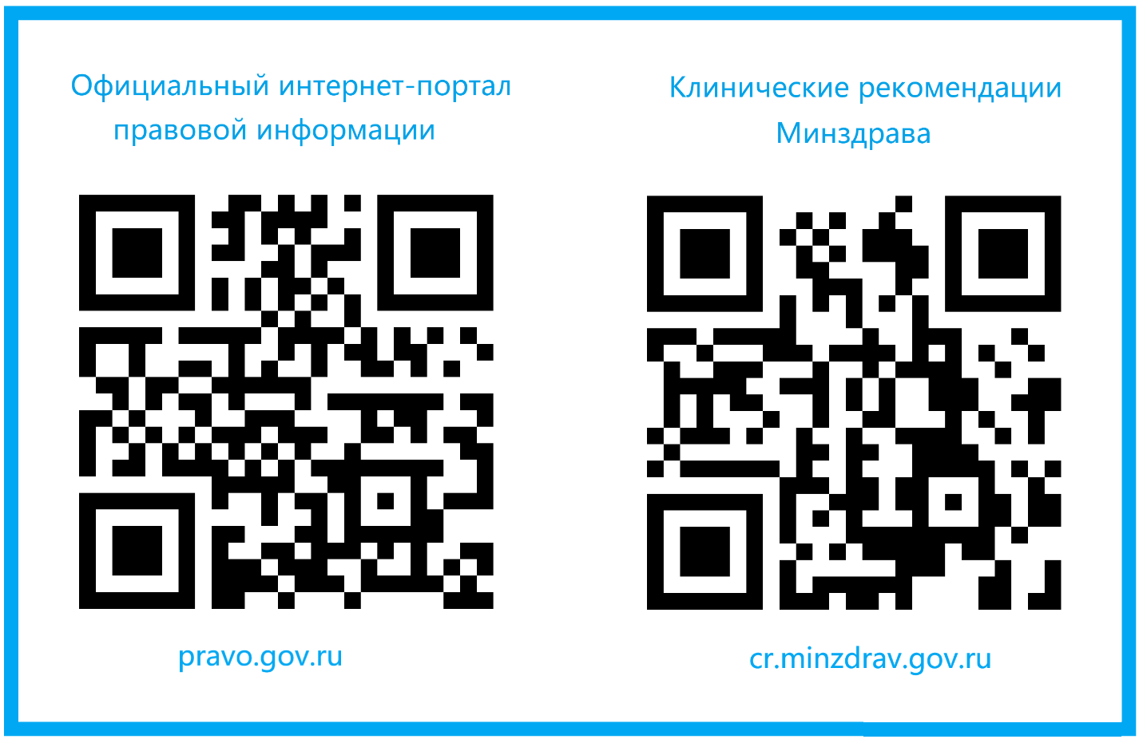

ЛИБО:

[www.pravo.gov.ru/](http://www.pravo.gov.ru/?roistat_visit=287014)

<https://cr.minzdrav.gov.ru/#!/>